ZGODOVINA

KOSTNICA KOBARID
1.Oglej si videoposnetek o Kostnici Kobarid na https://www.youtube.com/watch?v=kRgxrJSfbLY ( okoli 3 min) ter poišči podatke na http://www.potmiru.si/slo/italjanska-kostnica in odgovori:

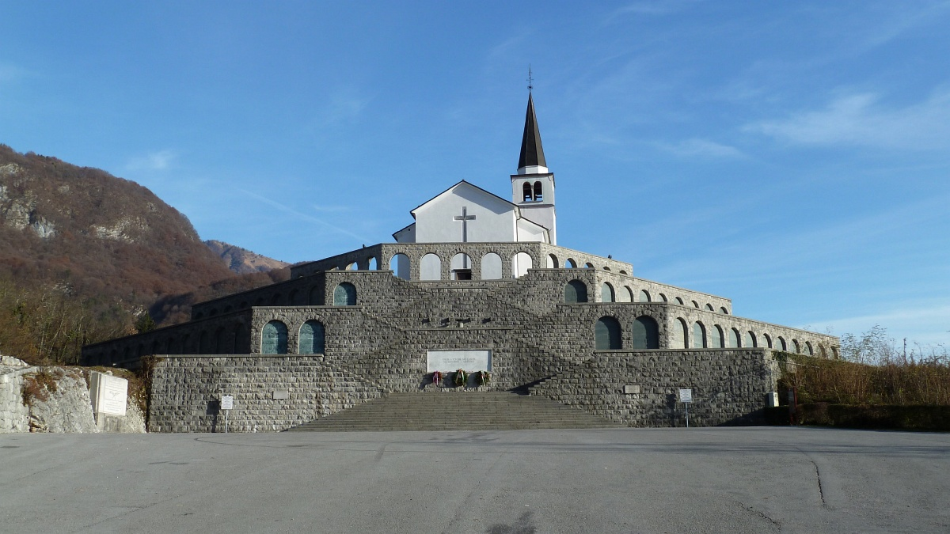
(http://www.potmiru.si/slike2/italijanska_kostnica_2.jpg)

1. Kateri dve državi sta se bojevali na soški fronti?

2. Katerim vojakom je postavljena kostnica v Kobaridu?

3. Zapiši še vsaj dva pomembna podatka o Kostnici!

